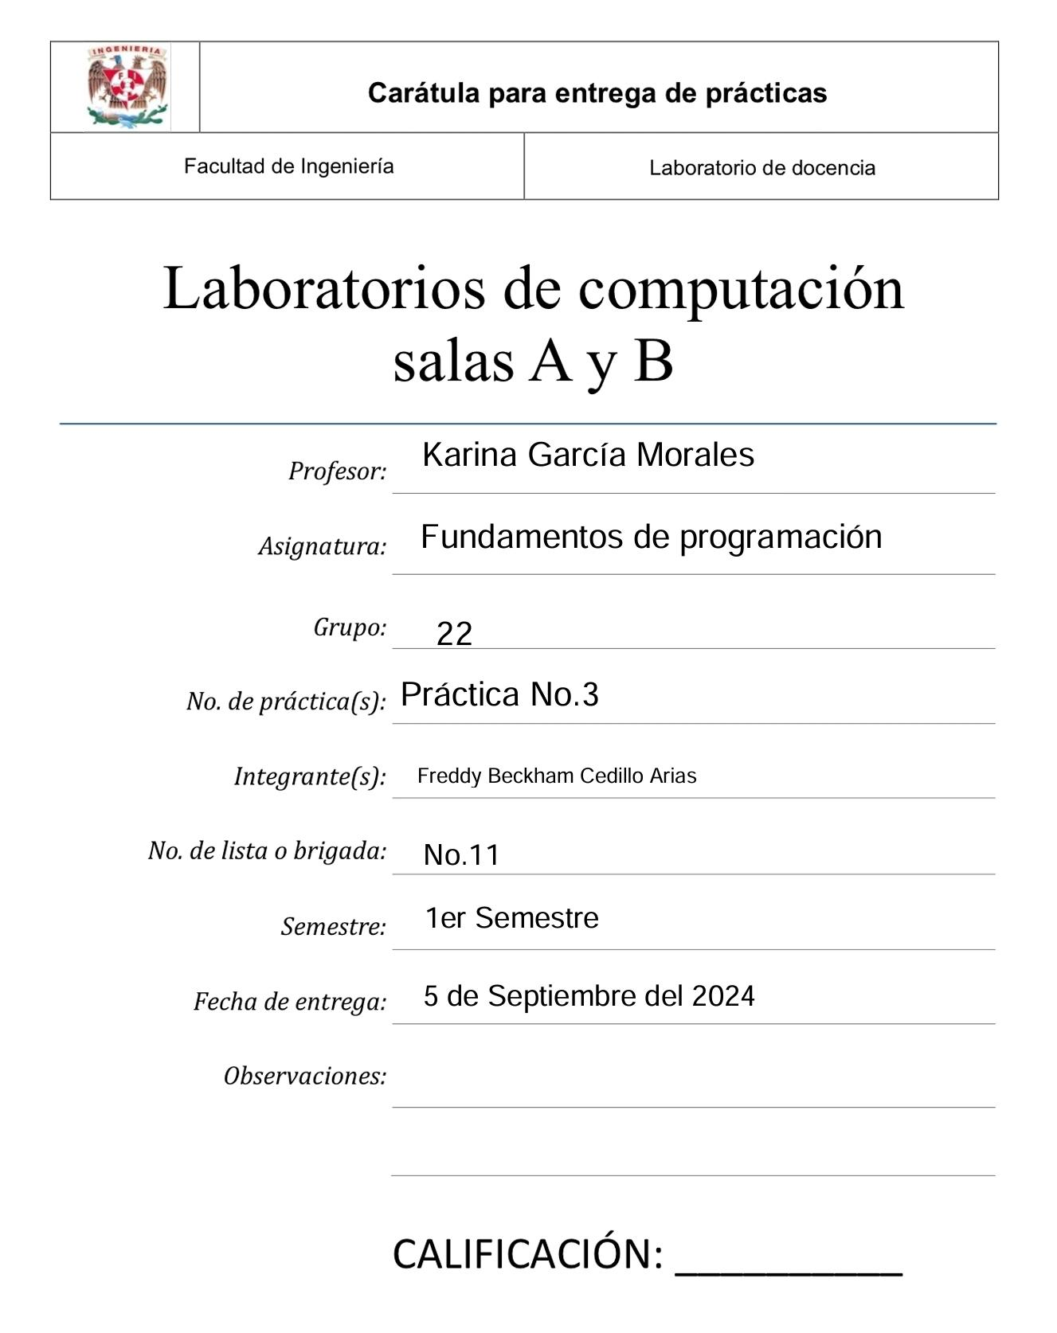

“Práctica 3”

## Solución de problemas y Algoritmos

**Objetivo:**

El alumno podrá elaborarár algoritmos correctos y eficientes en la solución de problemas siguiendo las etapas de Análisis y Diseño pertenecientes al Ciclo de vida del software.

**Desarrollo:**

* Primero se comenzó estableciendo la función y definición de los conceptos Ciclo de vida del software y Solución de problemas, en el último concepto se comenzó unos pequeños ejercicios en los cuales se definieron el uso del conjunto de salida y conjunto de entrada.
* Posteriormente se hizo una introducción al tema de variables en el cual se enseñaron sus bases e incluyendo sus principales características que debe tener un algoritmo (algunas de estas son Correcto, Definido y Correcto), dada esa explicación, comenzó la parte previa a la elaboración del algoritmo lo que consistía en la verificación del algoritmo, después su construcción y para terminar los resultados del análisis del problema. Ya establecidos estos conceptos se comienza la enseñanza de la elaboración del algoritmo que consta de 3 módulos básicos los cuales son: módulo de salida, módulo de procesamiento y módulo de entrada.
* Después comenzaron a hacer ejercicios para comprender el tema desde la práctica

Ejercicio 1:

PROBLEMA: Determinar si un número dado es positivo o negativo. RESTRICCIONES: El número no puede ser cero.

DATOS DE ENTRADA: Número real.

DATOS DE SALIDA: La indicación de si el número es positivo o negativo DOMINIO: Todos los números reales.

SOLUCIÓN:

1. Inicio

2. Leer el número real n

3. Si n > 0 entonces

4. Imprimir "El número es positivo"

5. Sino si n < 0 entonces

6. Imprimir "El número es negativo"

7. Sino

8. Imprimir "Error: El número no puede ser cero"

9. Fin

| Iteración | X | Saida |
| --- | --- | --- |
| 1 | 5 | El número es positivo |
| 2 | 0 | - |
| 3 | 7 | El número es positivo |

Ejercicio 2:

PROBLEMA: Obtener el mayor de dos números dados. RESTRICCIONES: Los números de entrada deben ser diferentes.

DATOS DE ENTRADA: Dos números reales.

DATOS DE SALIDA: La escritura del número más grande. DOMINIO: Todos los números reales.

SOLUCIÓN:

1. Inicio

2. Leer los dos números reales: número1, número2

3. Verificar que los números son diferentes: Si número1 es igual a número2, mostrar un mensaje de error y terminar el algoritmo.De lo contrario, proceder al siguiente paso.

4. Comparar los dos números: si número1 es mayor que número2, entonces: el número mayor es número1. De lo contrario:El número mayor es número2.

5. Mostrar el número mayor.

6. Fin

| Iteración | X | Y | Salida |
| --- | --- | --- | --- |
| 1 | 5 |  | El primer número es el mayor de los  números |
| 2 | 78 | 97 | El primer número es el mayor de los  números |
| 3 | 3 | 9 | El primer número es el mayor de los  números |
| 4 | .000009 | .00086 | El primer número es el mayor de los  números |
| 5 | -89 | -98 | El segundo número es el mayor de  los números |

Ejercicio 3:

PROBLEMA: Solicitar un numero entero al usuario , si el usuario proporciona un numero mayor a 20 multiplica 5 por 30 y mostrar el resultado, si es menor o igual a 20 pero mayor a 0 sumar 5 mas 10 y mostrar y si es menor o iguala cero volver a solicitar el valor.

RESTRICCIONES: el numero que nos proporciona el usuario debe ser un numero real, el numero no puede ser menor o igual a 0.

DATOS DE ENTRADA: Número real.

DATOS DE SALIDA: Si es menor o igual a 20 pero mayor a 0 sumar 5 mas 10 y si es un numero mayor a 20 multiplicar 5 por 30

DOMINIO: Todos los números reales, excepto números menores o iguales a 0

SOLUCIÓN:

1. Solicitar un número real, con la restricción de que el numero no puede ser menor o igual a 0
2. Si el número ingresado es cero, se regresa al punto 1.
3. Si el número ingresado no es menor o iguail a cero , continua al punto 4.
4. Si el numero es menor o igual a 20 pero mayor a 0 multiplicar por 5 y saltarse al punto 6, pero si es menor a 20 y mayor a 0 ir al punto 5.
5. Si el numero es menor a 20 y mayor a 0 se sumara 5+10

| **Iteración** | **X** | **Resultado** |
| --- | --- | --- |
| 1 | 0 | Sin resultado |

* Después procedimientos a realizar ejercicios manuales

Ejercicio 1:

PROBLEMA: Seguir el algoritmo para obtener una figura

ENTRADA: Hoja tamaño carta en limpio, regla y lápiz.

SALIDA: Figura correcta.

Algoritmo

1. Dibuja una V invertida. Empieza desde el lado izquierdo, sube, y baja hacia el lado derecho, no levantes el lápiz.

2. Ahora dibuja una línea en ángulo ascendente hacia la izquierda. Debe cruzar la primera línea más o menos a 1/3 de la altura. Todavía no levantes el lápiz del papel.

3. Ahora, dibuja una línea horizontal hacia la derecha. Debe cruzar la V invertida más o menos a 2/3 de la altura total. Sigue sin levantar el lápiz.

4. Dibuja una línea en un ángulo descendente hasta el punto de inicio. Las líneas deben unirse.

5. Ahora ya puedes levantar el lápiz del papel. Has terminado la estrella de 5 puntas.

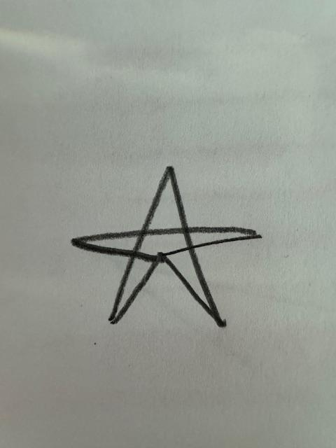

Ejercicio 2:

PROBLEMA: Seguir el algoritmo para obtener una figura

ENTRADA: Hoja tamaño carta en limpio, regla y lápiz. SALIDA: Figura correcta.

SALIDA: Figura correcta

Algoritmo:

1. Empieza dibujando un círculo con un compás. Coloca un lápiz en el compás.

Coloca la punta del compás en el centro de una hoja de papel.

2. Ahora gira el compás, mientras mantienes la punta apoyada en el papel. El lápiz dibujará un círculo perfecto alrededor de la punta del compás.

3. Marca un punto en la parte superior del círculo con el lápiz. Ahora, coloca la punta del compás en la marca. No cambies el radio del compás con que hiciste el círculo.

4. Gira el compás para hacer una marca en el propio círculo hacia la izquierda. Haz

una marca también en el lado derecho.

5. Ahora, coloca la punta del compás en uno de los puntos. Recuerda no cambiar el radio del compás. Haz otra marca en el círculo.

6. Continúa moviendo la punta del compás a las otras marcas, y continúa hasta que tengas 6 marcas a la misma distancia unas de otras. Ahora, ya puedes dejar tu compás a un lado.

7. Usa una regla para crear un triángulo que empiece en la marca superior del círculo. Coloca el lápiz en la marca superior. Ahora dibuja una línea hasta la segunda marca por la izquierda. Dibuja otra línea, ahora hacia la derecha, saltándote la marca de la parte más baja. Complementa el triángulo con una línea hacia la marca superior. Así completarás el triángulo.

8. Crea un segundo triángulo empezando en la marca en la base del círculo. Coloca el lápiz en la marca inferior. Ahora conéctala con la segunda marca hacia la izquierda. Dibuja una línea recta hacia la derecha, saltándote el punto superior. Completa el segundo triángulo dibujando una línea hasta la marca en la parte inferior.

9. Borra el círculo. Has terminado de dibujar tu estrella de 6 puntos.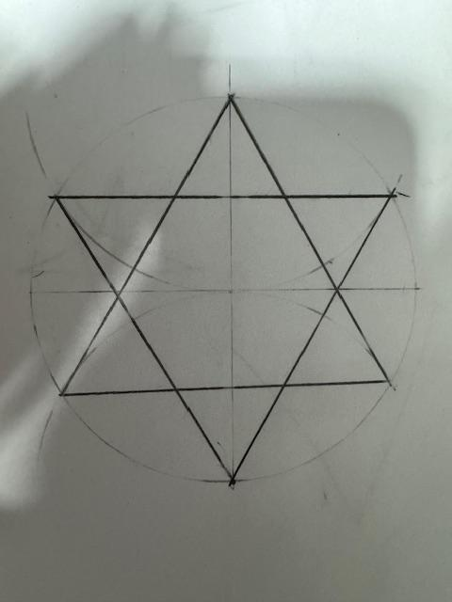

**Ejercicio de tarea:**

PROBLEMA: Generar un algoritmo para resolver una ecuación de segundo grado.

ENTRADA: Valore de a,b,c.

SALIDA: Creación de una ecuación de segundo grado correcta .

1. Inicio: Comienza el proceso del algoritmo.

2. Leer los coeficientes a, b y c: Obtén los valores de los coeficientes de la ecuación cuadrática.

3. Calcular el discriminante D: Usa la fórmula para calcular el discriminante D=b2−4acD = b^2 - 4acD=b2−4ac, que indica la naturaleza de las soluciones.

4. Si D > 0: Si el discriminante es positivo, la ecuación tiene dos soluciones reales diferentes. Calcula estas soluciones usando la fórmula cuadrática:

5. x1 y x2 son las dos soluciones.

6. Imprime las soluciones.

7. Sino si D = 0: Si el discriminante es cero, la ecuación tiene una única solución real. Calcula esta solución usando:

8. x es la única solución.

9. Imprime la solución.

10. Sino (D < 0): Si el discriminante es negativo, la ecuación no tiene soluciones reales, solo complejas.

11. Imprime un mensaje indicando que no hay soluciones reales.

12. Fin: Finaliza el algoritmo.

**Conclusiones:**

En conclusión los algoritmos son una parte clave e indispensable ya que son secuencias de varios pasos para que se genere un método que puede resolver problemas específicos. Además podemos decir que vivimos rodeados de algoritmos ya que son parte de nuestra vida cotidiana desde como peinarse hasta como comer e incluso caminar.

**Bibliografía:**

(Actualmente no se necesito de una búsqueda o consulta para esta práctica)